

Enquêtes trimestrielles de Conjoncture

- Secteur des services marchands non financiers
- Secteur du commerce de gros

Décembre 2023
La présente note relate les principales appréciations des chefs d’entreprises telles qu’elles ressortent des enquêtes de conjoncture réalisées par le HCP au titre du 4ème trimestre 2023 auprès des entreprises opérant dans les secteurs des services marchands non financiers et du commerce de gros. Ces appréciations portent sur l’évolution de l’activité au cours du 3ème trimestre 2023 et les anticipations pour le 4ème trimestre 2023.

- Appréciations des chefs d’entreprises pour le 3ème trimestre 2023

  - Secteur des Services marchands non financiers

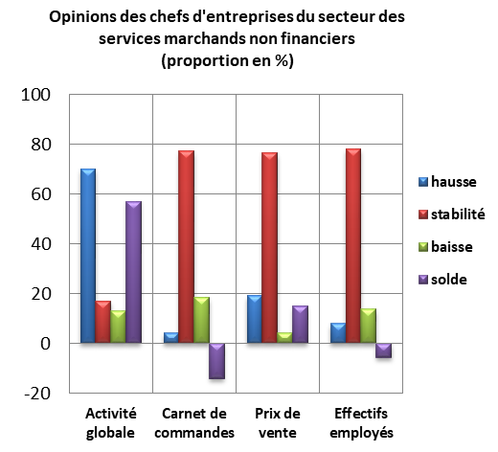
Au 3ème trimestre 2023, l’activité des services marchands non financiers aurait connu une hausse selon 70% des patrons, et une baisse selon 13%. Cette évolution aurait été le résultat, d’une part, de la hausse d’activité au niveau des branches des «Télécommunications», des «Transports Aériens» et de l’« Hébergement et Restauration» et, d’autre part, de la baisse d’activité enregistrée au niveau des «Activités de location et location-bail» et des « Activités de poste et de courrier». Le taux d’utilisation des capacités de prestation (TUC) du secteur se serait établi à 78%.
Les carnets de commande du secteur se seraient situés à un niveau normal selon 77% des patrons, et inférieure à la normale selon 18%. L’emploi aurait connu une stabilité selon 78% des chefs d’entreprises, et une baisse selon 14%.

  - Secteur du Commerce de gros
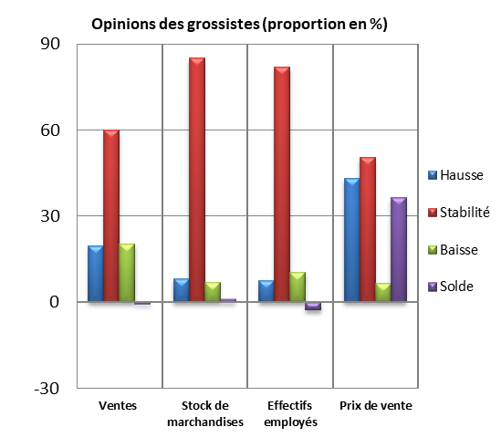
Au 3ème trimestre 2023, les ventes du secteur du Commerce de gros sur le marché local auraient connu une stabilité selon 60%, et une hausse selon 20%.
Cette évolution serait principalement attribuable, d’une part, à la hausse des ventes dans le «Commerce de gros d'autres équipements industriels» et les «Autres commerces de gros spécialisés» et, d’autre part, à la baisse des ventes dans le «Commerce de gros de biens domestiques» et le «Commerce de gros de produits agricoles bruts et d'animaux vivants». L’emploi aurait connu une stabilité selon 82% des chefs d’entreprise.
Les stocks de marchandises se seraient situés à un niveau normal selon 85% des grossistes. La tendance observée des prix de vente aurait affiché une hausse, selon 43% des chefs d’entreprises et une stabilité selon 51% d'entre eux.
- Anticipations des chefs d’entreprises pour le 4ème trimestre 2023

  - Secteur des Services marchands non financiers
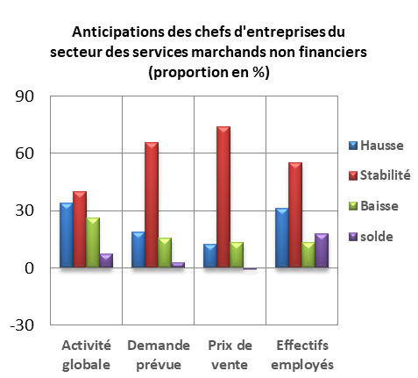
Les anticipations des chefs d'entreprises du secteur des services marchands non financiers, pour le 4ème trimestre 2023, révèlent une hausse de l’activité globale, selon 34% d’entre eux et une baisse selon 26%. Ces anticipations seraient dues, d’une part, à la hausse de l’activité prévue dans les branches des «Transports terrestres et transport par conduites» et de l’« Entreposage et services auxiliaires des transports» et, d’autres part, à la baisse de l’activité prévue dans les branches des «Transports aériens» et de l’«Hébergement et Restauration».
Près des deux tiers des chefs d’entreprises de ce secteur prévoient une stabilité de la demande et 31% une augmentation des effectifs employés.
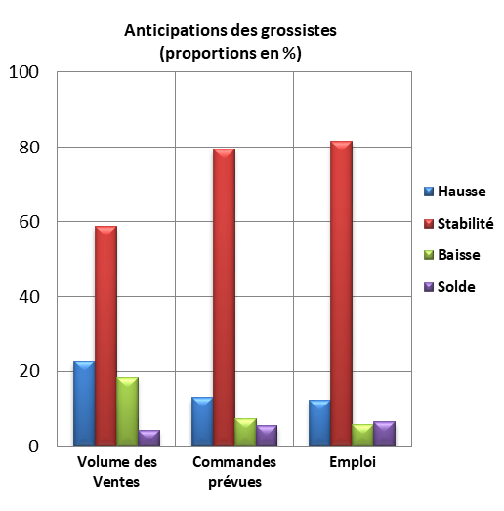
  - Secteur du Commerce de gros
Les anticipations de 59% des grossistes affichent une stabilité du volume global des ventes pour le 4ème trimestre 2023, et une hausse selon 23% d’entre eux.
Cette évolution serait principalement attribuable, d’une part, à la hausse prévue des ventes dans le «Commerce de gros de biens domestiques» et le «Commerce de gros d'autres équipements industriels» et, d’autre part, à la baisse prévue des ventes dans les «Autres commerces de gros spécialisés» et le « Commerce de gros de produits alimentaires, de boissons et de tabac».
Les commandes prévues pour le 4ème trimestre 2023 seraient d’un niveau normal selon 79% des grossistes. L’emploi connaîtrait une stabilité des effectifs selon 82% des chefs d’entreprises.

Comprend principalement le commerce de gros de combustibles, de minerais et de métaux.
Comprend principalement le commerce de gros de combustibles, de minerais et de métaux.

